2022年住院医师规范化培训招收考试系统
考生手册

一、考前准备
考生扫描下方二维码或在各大应用商店搜索国家医学电子书包，下载考试端（国家医学电子书包APP）。

确保书包APP版本在3.4.38及以上，并能够正常登录，否则无法正常考试。版本信息查看方法：登录书包APP后，在我的——设置——版本信息中查看。

二、考前模拟测试
考生需提前安装好手机考考试端App，自行注册账号并登录，并于 2022年7月5日9:00-7月6日18:00进行模拟测试。考生登录书包app（使用自行注册或已有的账号），点击“2022年住院医师规范化培训招收考试（江西省）”，进入身份确认页面，凭身份证号登录，密码为身份证后6位（区分大小写）。进入考试首页后，点击“模拟测试/正式测试”进入考试列表，选择对应的考试，点击解锁考试出示开考码，监考老师扫码核验通过后（或输入开考码解锁后）点击开始考试，确认信息后，即可进行答题。具体流程见正式考试。

三、正式考试
- 时间安排
时长：150分钟
题数：200题
考试场次安排：以准考证为准。
- 考试流程
考生登陆App，点击“2022年住院医师规范化培训招录考试（江西省）”，进入身份确认页面，凭身份证号登录，密码为身份证后6位（区分大小写）。进入招录考试首页后，点击正式考试进入试卷列表，选择对应的考试，点击解锁考试出示开考码，监考老师扫码核验通过后（或输入开考码解锁后）点击开始考试，确认信息后，即可进行答题。
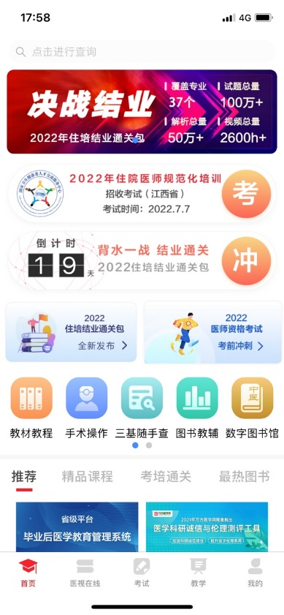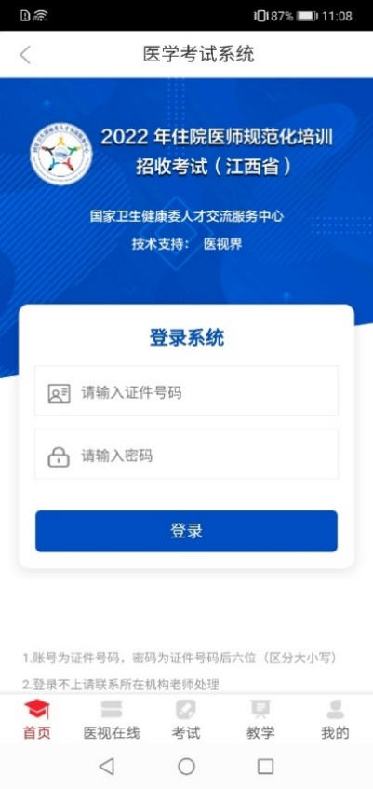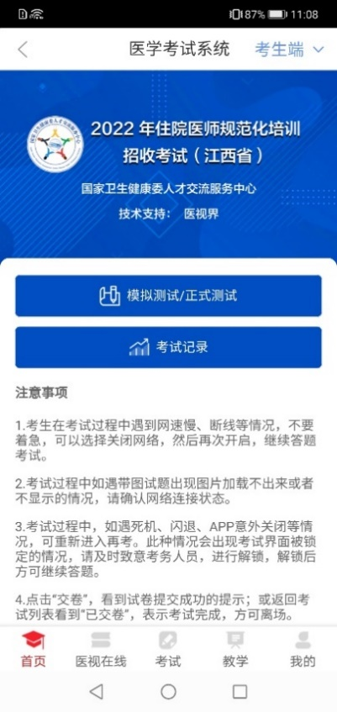
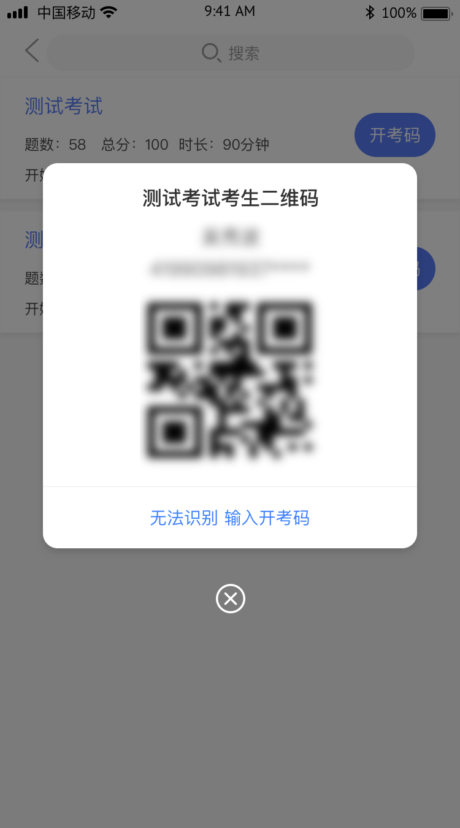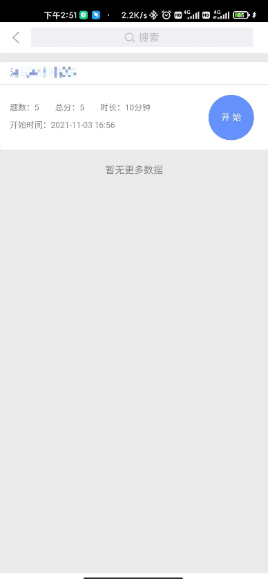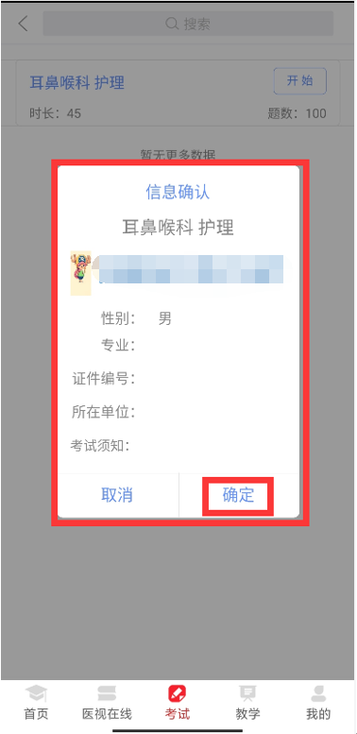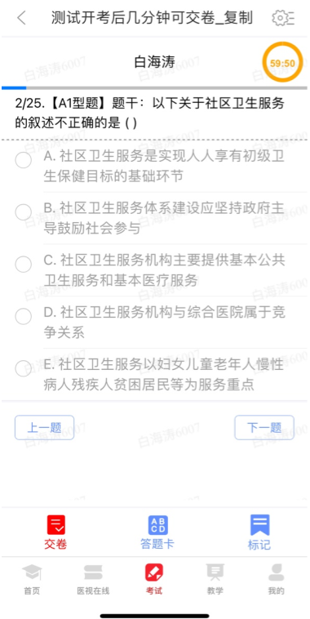
试题作答完毕后，点击交卷按钮，点击确认提交试卷，提示试卷提交成功即完成本场考试。
考试过程中如果查看微信、QQ，百度搜索、接听电话、截屏等情形，需要解锁考试，请联系监考老师，请监考老师输入考试验证码（解锁码）进行解锁。解锁达到一定次数后会自动交卷（默认为2次）。答题期间切出屏幕（进行解锁）所在题不计分，交卷时会自动补做试题（切出1次补做1道，切出2次补做2道），补做后交卷。
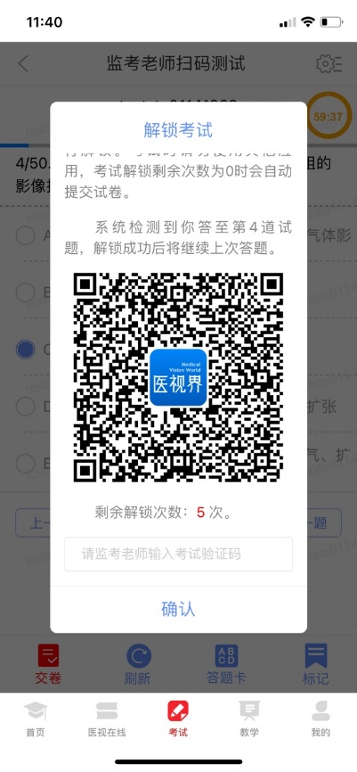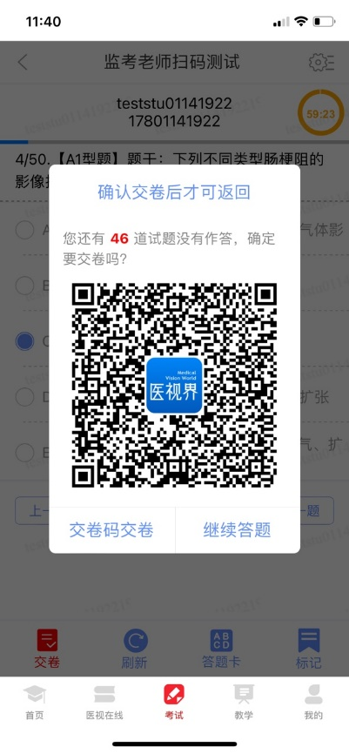

四、手机考注意事项
1.设备要求
(1)手机系统版本要求：苹果手机系统要求iOS10（不含）以上，安卓手机系统版本要求在安卓5.0（不含）以上。
(2)手机配置要求：内存2G以上，存储空间500M以上，分辨率要求 1280*720以上。
(3)手机4G或5G移动网络畅通。
2.确保考试时手机电量充足，支持3个小时以上的连续使用。如果手机续航不太好的话可以带上移动电源。
3.请考生将手机屏幕待机时间调至 10分钟以上，以免出现手机锁屏现象影响考试。
4.考试期间保持网络通畅，建议使用4G或5G网络进行考试。
5.考试前，请关闭占用网络资源的相关应用程序，将手机状态调整为最佳状态。
6.考生在考试过程中遇到网速慢、断线等情况，不要着急，可以选择关闭移动网络，然后再开启，即可继续答题考试。
7.考生在考试过程将手机调整为静音状态，建议考生在考试前退出微信、QQ等聊天软件，将手机设置为来电转移状态，保持考试状态，避免考生在考试过程中出现锁屏状态，若考生在考试过程中，查看微信、QQ，BAIDU搜索、接听电话、截屏等，考试系统会被自动锁定，锁定后考生将不能继续答题。若考生手机被锁定2次后，系统将进行自动交卷处理。若考生考试界面被锁定，请及时致意监考老师，进行解锁，解锁后方可继续答题。

